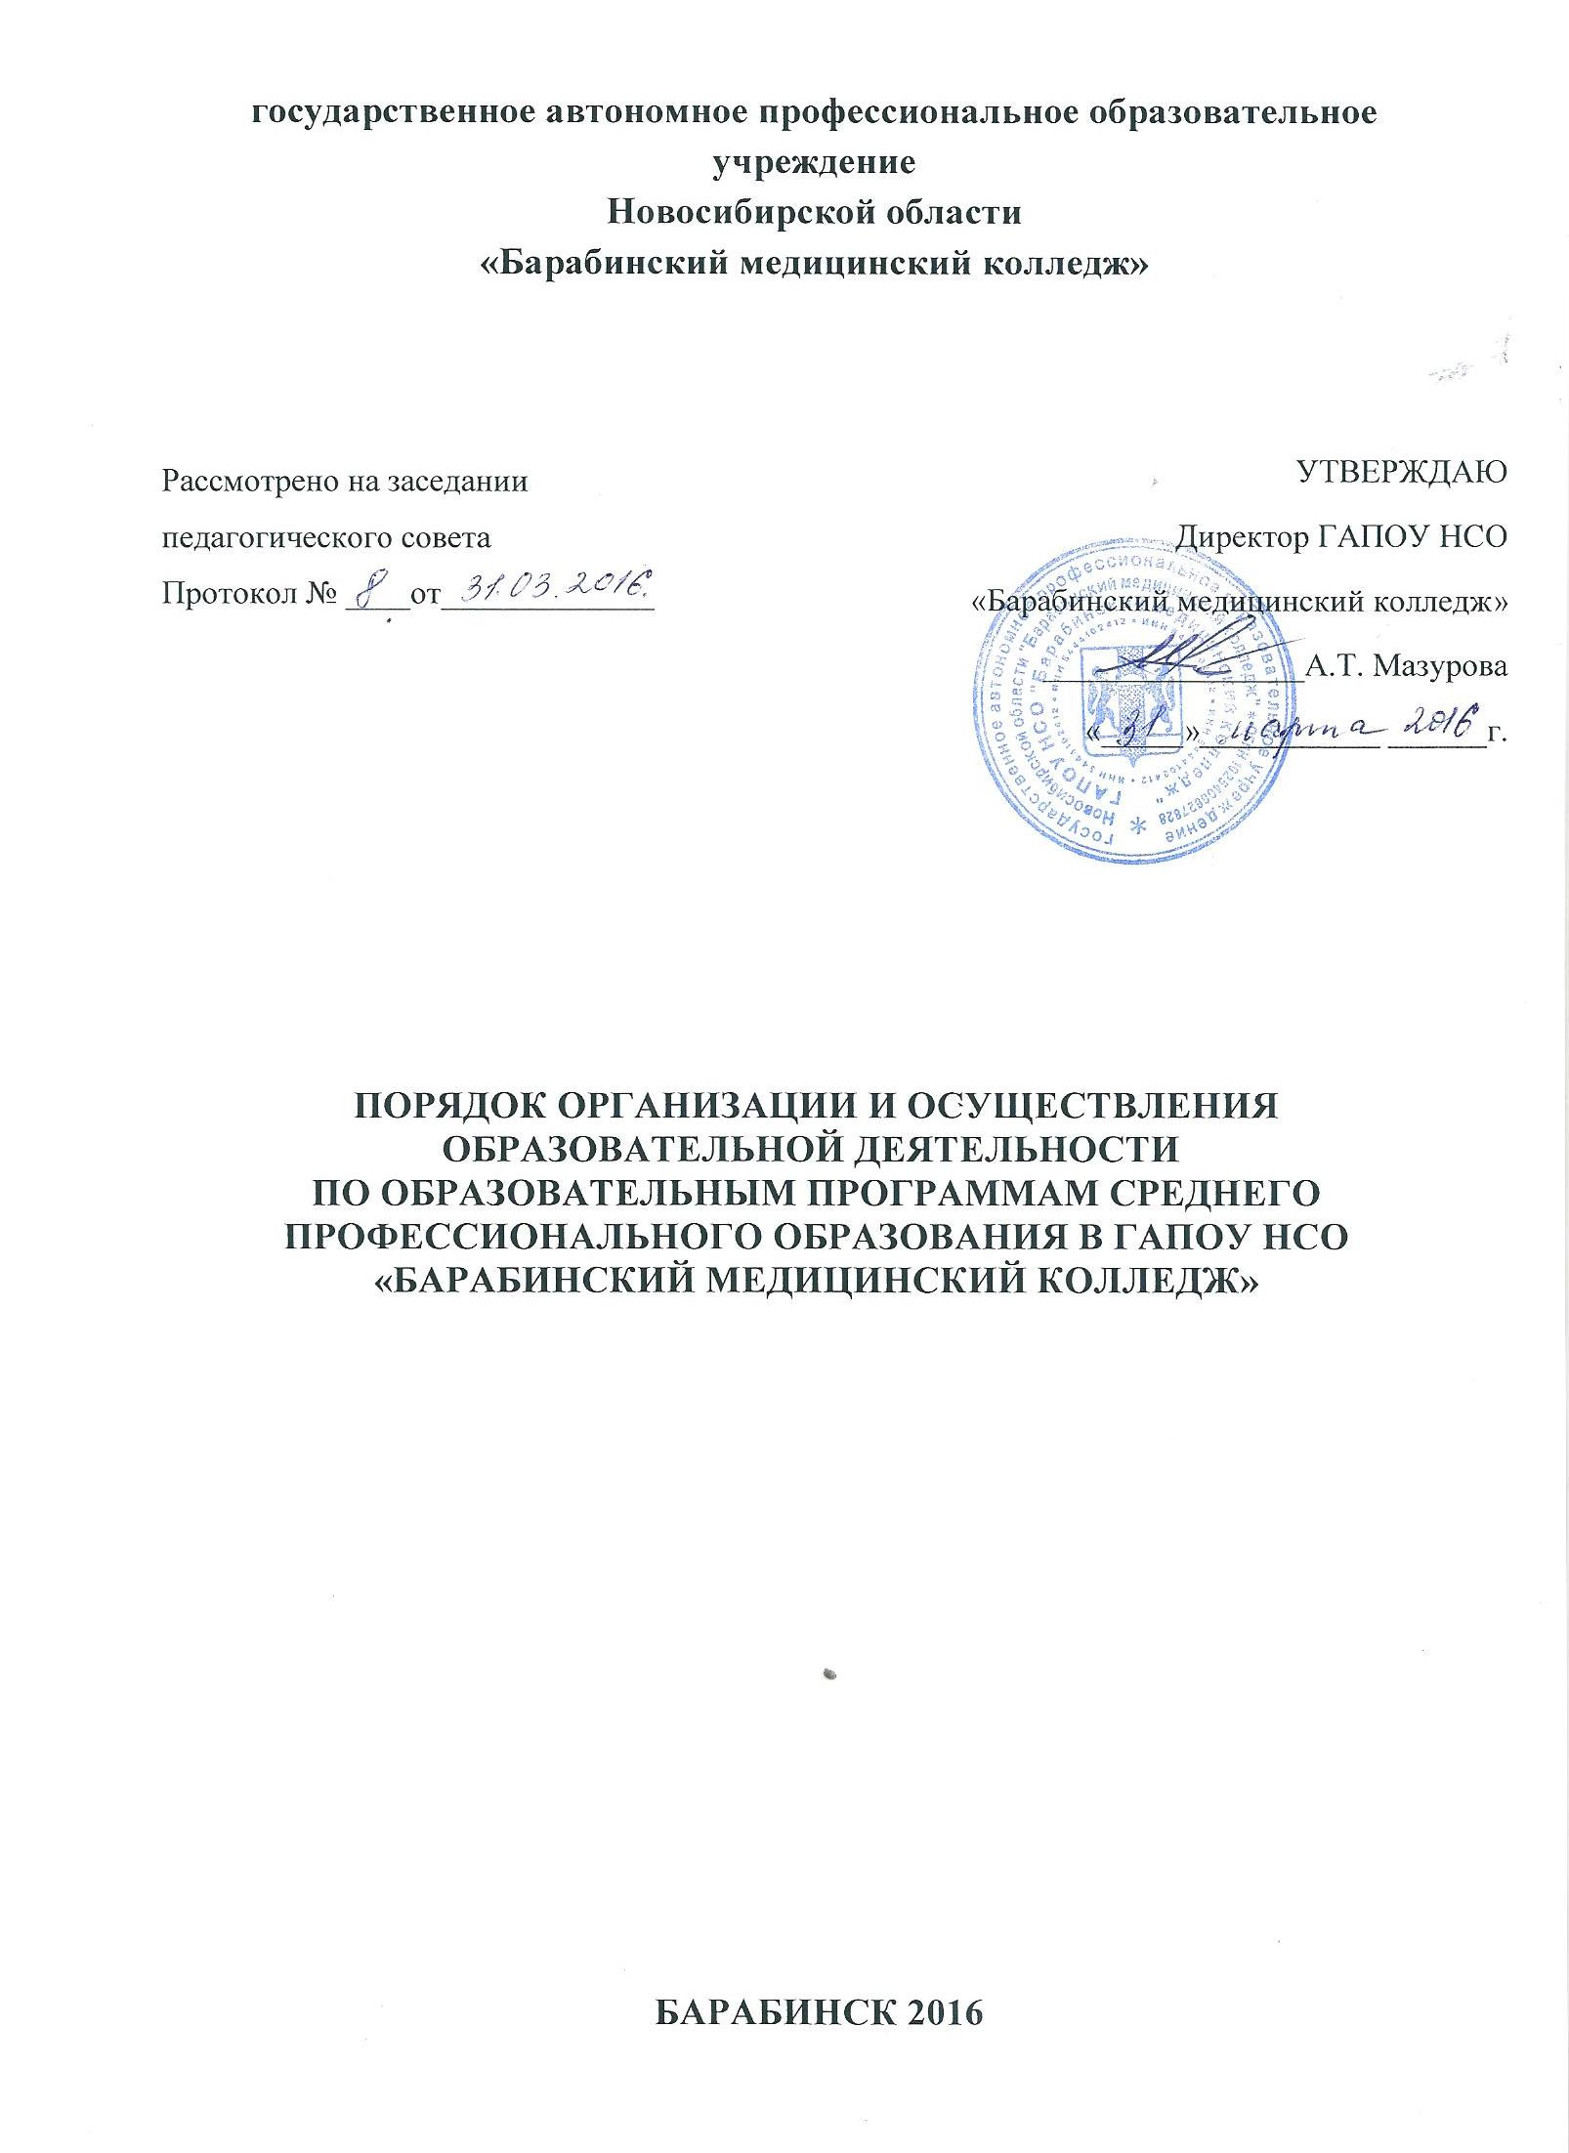
Составители:

Калинина Е.В. – заместитель директора по учебно-воспитательной работе

Владимирова О.В. – методист.

Сокращения:
ГАПОУ НСО «БМК» - государственное автономное профессиональное образовательное учреждение Новосибирской области «Барабинский медицинский колледж»

I. Общие положения

1. Настоящий порядок разработан на основании Федерального закона «Об образовании в Российской Федерации» от 29.12.2012 N 273-ФЗ (ред. от 03.07.2016, с изм. от 19.12.2016), приказа Министерства образования и науки Российской Федерации от 14 июня 2013 г. N 464 г. Москва «Об утверждении Порядка организации и осуществления образовательной деятельности по образовательным программам среднего профессионального образования».
2. Настоящий порядок регулирует организацию и осуществление образовательной деятельности по образовательным программам среднего профессионального образования в ГАПОУ НСО «Барабинский медицинский колледж», в том числе особенности организации образовательной деятельности для обучающихся с ограниченными возможностями здоровья.
II. Организация и осуществление образовательной деятельности
3. Формы получения образования и формы обучения по образовательным программам среднего профессионального образования определяются соответствующими федеральными государственными образовательными стандартами.
4. Требования к структуре, объему, условиям реализации и результатам освоения образовательных программам среднего профессионального образования определяются соответствующими федеральными государственными образовательными стандартами.
6. Содержание среднего профессионального образования по каждой профессии, специальности определяется образовательными программами среднего профессионального образования. Содержание среднего профессионального образования должно обеспечивать получение квалификации.
7. Образовательные программы среднего профессионального образования самостоятельно разрабатываются и утверждаются ГАПОУ НСО «Барабинский медицинский колледж» самостоятельно.
8. ГАПОУ НСО «Барабинский медицинский колледж» разрабатывает указанные образовательные программы в соответствии с федеральными государственными образовательными стандартами по соответствующим профессиям, специальностям среднего профессионального образования и с учетом соответствующих примерных основных образовательных программ.
9. Образовательные программы среднего профессионального образования, реализуемые на базе основного общего образования, разрабатываются ГАПОУ НСО «Барабинский медицинский колледж» на основе требований соответствующих федеральных государственных образовательных стандартов среднего общего и среднего профессионального образования с учетом получаемой профессии или специальности среднего профессионального образования.
10. Образовательная программа среднего профессионального образования включает в себя рабочий учебный план, календарный учебный график, рабочие программы учебных предметов, курсов, дисциплин (модулей), оценочные и методические материалы, а также иные компоненты, обеспечивающие воспитание и обучение обучающихся. Рабочий учебный план образовательной программы среднего профессионального образования определяет перечень, трудоемкость, последовательность и распределение по периодам обучения учебных предметов, курсов, дисциплин (модулей), практики, иных видов учебной деятельности обучающихся и формы их промежуточной аттестации.
11. Образовательные программы среднего профессионального образования могут реализовываться ГАПОУ НСО «Барабинский медицинский колледж» как самостоятельно, так и посредством сетевых форм их реализации.
12. При реализации образовательных программ среднего профессионального образования используются различные образовательные технологии, в том числе дистанционные образовательные технологии, электронное обучение.
13. При реализации образовательных программ среднего профессионального образования колледжем применяется форма организации образовательной деятельности, основанная на модульном принципе представления содержания образовательной программы и построения учебных планов, использовании соответствующих образовательных технологий.
14. Использование при реализации образовательных программ методов и средств обучения, образовательных технологий, наносящих вред физическому или психическому здоровью обучающихся, запрещается.
15. Образовательная программа среднего профессионального образования предусматривает проведение практики обучающихся.
Положение о практике обучающихся, осваивающих образовательные программы среднего профессионального образования, утверждается Министерством образования и науки Российской Федерации.
16. ГАПОУ НСО «Барабинский медицинский колледж» ежегодно обновляет образовательные программы среднего профессионального образования с учетом развития науки, техники, культуры, экономики, технологий и социальной сферы.
17. В ГАПОУ НСО «Барабинский медицинский колледж» образовательная деятельность осуществляется на государственном языке Российской Федерации.
18. Образовательная деятельность по образовательным программам среднего профессионального образования организуется в соответствии с утвержденными ГАПОУ НСО «Барабинский медицинский колледж» учебными планами, календарными учебными графиками, в соответствии с которыми колледжем составляются расписания учебных занятий по каждой специальности среднего профессионального образования.
19. К освоению образовательных программ среднего профессионального образования допускаются лица, имеющие образование не ниже основного общего или среднего общего образования, за исключением образовательных программ среднего профессионального образования, интегрированных с образовательными программами основного общего и среднего общего образования.
20. Получение среднего профессионального образования по программам подготовки специалистов среднего звена впервые лицами, имеющими диплом о среднем профессиональном образовании с присвоением квалификации квалифицированного рабочего или служащего, не является получением второго или последующего среднего профессионального образования повторно.
21. Получение среднего профессионального образования на базе основного общего образования осуществляется с одновременным получением обучающимися среднего общего образования в пределах соответствующей образовательной программы среднего профессионального образования.
Обучающиеся, получающие среднее профессиональное образование по программам подготовки специалистов среднего звена, изучают общеобразовательные предметы на первом и втором курсах обучения, в том числе одновременно с изучением обучающимися курсов, дисциплин (модулей) гуманитарной и социально-экономической направленности (профиля), общепрофессиональных и профессиональных курсов, дисциплин (модулей).
Обучающиеся, получающие среднее профессиональное образование по программам подготовки специалистов среднего звена, осваивают профессию «Младшая медицинская сестра по уходу за больными» в соответствии с перечнем профессий рабочих, должностей служащих, рекомендуемых к освоению в рамках образовательной программы среднего профессионального образования, в соответствии с ФГОС по специальности среднего профессионального образования.
22. При получении среднего профессионального образования в соответствии с индивидуальным учебным планом сроки получения образования могут быть изменены колледжем с учетом особенностей и образовательных потребностей конкретного обучающегося.
Лица, имеющие квалификацию по профессии среднего профессионального образования и принятые на обучение по программам подготовки специалистов среднего звена по специальностям среднего профессионального образования, соответствующим имеющейся у них профессии, имеют право на ускоренное обучение по таким программам в соответствии с индивидуальными учебными планами.
Обучение по индивидуальному учебному плану, в том числе ускоренное обучение, в пределах осваиваемой образовательной программы, осуществляется в порядке, установленном локальными нормативными актами ГАПОУ НСО «Барабинский медицинский колледж».
23. Учебный год в ГАПОУ НСО «Барабинский медицинский колледж» начинается 1 сентября и заканчивается в соответствии с учебным планом соответствующей образовательной программы. Начало учебного года может переноситься колледжем при реализации образовательной программы среднего профессионального образования в очно-заочной форме обучения не более чем на один месяц.
24. В процессе освоения образовательных программ среднего профессионального образования обучающимся предоставляются каникулы.
Продолжительность каникул, предоставляемых обучающимся в процессе освоения ими программ подготовки специалистов среднего звена, составляет от восьми до одиннадцати недель в учебном году, в том числе не менее двух недель в зимний период.
25. Максимальный объем учебной нагрузки обучающегося составляет 54 академических часа в неделю, включая все виды аудиторной и внеаудиторной учебной нагрузки.
26. Учебная деятельность обучающихся предусматривает учебные занятия (урок, практическое занятие, лабораторное занятие, консультация, лекция, семинар), самостоятельную работу, выполнение курсового проекта (работы), практику, а также другие виды учебной деятельности, определенные учебным планом.
Для всех видов аудиторных занятий академический час устанавливается продолжительностью 45 минут. Занятия объединяются парами с перерывами между ними, установленными в соответствии с СанПиН.
Объем обязательных аудиторных занятий и практики не должен превышать 36 академических часов в неделю.
27. Численность обучающихся в учебной группе на момент зачисления составляет 25 человек. Исходя из специфики образовательной организации учебные занятия могут проводиться с группами обучающихся меньшей численности и отдельными обучающимися, а также с разделением группы на подгруппы. ГАПОУ НСО «Барабинский медицинский колледж» вправе объединять группы обучающихся при проведении учебных занятий в виде лекций.
28. Освоение образовательной программы среднего профессионального образования, в том числе отдельной части или всего объема учебного предмета, курса, дисциплины (модуля) образовательной программы, сопровождается текущим контролем успеваемости и промежуточной аттестацией обучающихся. Формы, периодичность и порядок проведения текущего контроля успеваемости и промежуточной аттестации обучающихся определяются колледжем самостоятельно.
29. Колледж самостоятельно устанавливает систему оценок при промежуточной аттестации.
30. Количество экзаменов в процессе промежуточной аттестации обучающихся не должно превышать 8 экзаменов в учебном году, а количество зачетов - 10. В указанное количество не входят экзамены и зачеты по физической культуре и факультативным учебным курсам, дисциплинам (модулям).
Количество экзаменов и зачетов в процессе промежуточной аттестации обучающихся при обучении в соответствии с индивидуальным учебным планом устанавливается данным учебным планом.
31. Освоение образовательных программ среднего профессионального образования завершается итоговой аттестацией, которая является обязательной.
Обучающиеся, не имеющие академической задолженности и в полном объеме выполнившие учебный план или индивидуальный учебный план, проходят итоговую аттестацию, при получении среднего профессионального образования по имеющим государственную аккредитацию образовательным программам среднего профессионального образования указанные обучающиеся проходят государственную итоговую аттестацию.
Лицам, успешно прошедшим государственную итоговую аттестацию по образовательным программам среднего профессионального образования, выдается диплом о среднем профессиональном образовании, подтверждающий получение среднего профессионального образования и квалификацию по соответствующей профессии или специальности среднего профессионального образования.
Лицам, не прошедшим итоговой аттестации или получившим на итоговой аттестации неудовлетворительные результаты, а также лицам, освоившим часть образовательной программы среднего профессионального образования и (или) отчисленным из колледжа, выдается справка об обучении или о периоде обучения по образцу, самостоятельно устанавливаемому колледжем.
32. Обучающиеся по образовательным программам среднего профессионального образования, не имеющие среднего общего образования, вправе пройти государственную итоговую аттестацию, которой завершается освоение образовательных программ среднего общего образования и при успешном прохождении которой им выдается аттестат о среднем общем образовании. Указанные обучающиеся проходят государственную итоговую аттестацию в образовательных организациях, имеющих государственную аккредитацию по основным общеобразовательным программам среднего общего образования бесплатно.
33. Лица, осваивающие основную образовательную программу в форме самообразования либо обучавшиеся по не имеющей государственной аккредитации образовательной программе среднего профессионального образования, вправе пройти экстерном промежуточную и государственную итоговую аттестацию в образовательной организации, осуществляющей образовательную деятельность по соответствующей имеющей государственную аккредитацию образовательной программе среднего профессионального образования. При прохождении аттестации экстерны пользуются академическими правами обучающихся по соответствующей образовательной программе.
34. Федеральными государственными образовательными стандартами среднего профессионального образования по специальностям подготовки, реализуемым в колледже, не предусмотрено освоение основной программы профессионального обучения по профессии рабочего, должности служащего.
35. Документ об образовании, представленный при поступлении в ГАПОУ НСО «Барабинский медицинский колледж», выдается из личного дела лицу, окончившему колледж, выбывшему до окончания колледжа, а также обучающемуся и желающему поступить в другую образовательную организацию, по его заявлению. При этом в личном деле остается заверенная копия документа об образовании.
36. Обучающимся по образовательным программам среднего профессионального образования после прохождения итоговой аттестации предоставляются по их заявлению каникулы в пределах срока освоения соответствующей образовательной программы среднего профессионального образования, по окончании которых производится отчисление обучающихся в связи с получением образования.
III. Особенности организации образовательной деятельности для лиц с ограниченными возможностями здоровья
37. Содержание среднего профессионального образования и условия организации обучения обучающихся с ограниченными возможностями здоровья определяются адаптированной образовательной программой, а для инвалидов также в соответствии с индивидуальной программой реабилитации или абилитации инвалида.
Обучение по образовательным программам среднего профессионального образования обучающихся с ограниченными возможностями здоровья осуществляется на основе образовательных программ среднего профессионального образования, адаптированных при необходимости для обучения указанных обучающихся.
38. Обучение по образовательным программам среднего профессионального образования обучающихся с ограниченными возможностями здоровья осуществляется колледжем с учетом особенностей психофизического развития, индивидуальных возможностей и состояния здоровья таких обучающихся.
39. Колледжем должны быть созданы специальные условия для получения среднего профессионального образования обучающимися с ограниченными возможностями здоровья. По факту зачисления студентов с ограниченными возможностями здоровья колледж организует специальные условия для обучения, воспитания и развития таких обучающихся, включающие в себя использование специальных образовательных программ и методов обучения и воспитания, специальных учебников, учебных пособий и дидактических материалов, специальных технических средств обучения коллективного и индивидуального пользования, предоставление услуг ассистента (помощника), оказывающего обучающимся необходимую техническую помощь, проведение групповых и индивидуальных коррекционных занятий, обеспечение доступа в здания образовательных организаций и другие условия, без которых невозможно или затруднено освоение образовательных программ обучающимися с ограниченными возможностями здоровья, с учетом потребностей указанных обучающихся и в соответствии с рекомендациями индивидуальной программы реабилитации или абилитации, выдаваемой Федеральными государственными учреждениями медико-социальной экспертизы.

ЛИСТ СОГЛАСОВАНИЯ

№п/п | Фамилия, имя, отчество работника | Структурное подразделение, должность | Согласовано/ есть возражения (при наличии возражений они прилагаются на отдельном листе) | Отметка о согласовании (подпись)
1. | Лызлова  Лариса  Юрьевна | Заведующий производственной практикой
2. | Шейко Марина Георгиевна | Ответственный секретарь приемной комиссии, секретарь учебной части

ЛИСТ ОЗНАКОМЛЕНИЯ

№п/п | Фамилия, имя, отчество работника | Структурное подразделение, должность | Отметка об ознакомлении (подпись) | Дата ознакомления
 | Акимкина Галина Герасимовна | Преподаватель
 | Беляева Татьяна Георгиевна | Преподаватель
 | Вашурина Татьяна Валерьевна | Преподаватель
 | Грамотина Елена Александровна | Преподаватель
 | Дмитриев Михаил Владимирович | Преподаватель
 | Дъячук Людмила Владимировна | Преподаватель
 | Зломанова Валентина Васильевна | Преподаватель
 | Ишкова Татьяна Маркиановна | Преподаватель
 | Казак Ольга Анатольевна | Преподаватель
 | Калашникова Елена Николаевна | Преподаватель
 | Конева Елена Петровна | Преподаватель
 | Кравец Елена Кирилловна | Преподаватель
 | Лукшина Любовь Павловна | Преподаватель
 | Михайлова Ирина Владимировна | Преподаватель
 | Петина Людмила Михайловна | Преподаватель
 | Петрова Ирина Сергеевна | Социальный педагог
 | Потемкина Ольга Александровна | Преподаватель
 | Соломатова Светлана Фотеевна | Преподаватель
 | Стасенко Людмила Васильевна | Преподаватель
 | Хвалова Валентина Владимировна | Преподаватель
 | Хританкова Наталья Юрьевна | Преподаватель
 | Черенкова Регина Александровна | Преподаватель
 | Щербакова Марина Александровна | Преподаватель
 | Якобчук Ирина Борисовна | Преподаватель

